**[Principal Component Analysis - PCA](https://www.r-exercises.com/2017/06/14/exploratory-factor-analysis-exercises/)**

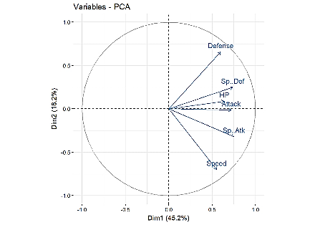

Estos ejercicios están relacionados con el análisis de componentes principales. Instalar las librerías **factoextra, PerformanceAnalytics, psych, REdaS,** y **kableExtra**, los cuales se usarán en los siguientes ejercicios.

**Exercise 1**

Cargar el archivo de datos acuiferos.csv en R. Excluir del análisis las variables Eh, NH4, V, PO4 y F debido a que en muchos casos o están bajo del límite de detección y/o no se midieron. Revise la estructura del set de datos e imprima en pantalla las primeras 10 filas/registros.

**Exercise 2**

Calcular la matriz de correlación. Grafique una matriz de los scatterplots.

**Exercise 3**

Utilice el test de esfericidad de Bartlett y el test KMO para contrastar si la matriz de correlaciones es una matriz identidad y evaluar la medida de adecuación muestreal, respectivamente (valores de KMO > 0.7, son aceptables).

**Exercise 4**

Utilizar la función **prcomp()** del paquete stats para generar un modelo de componentes principales. Analizar los resultados.

**Exercise 5**

Usando el método del análisis paralelo, determinar el número de factores sugeridos.

**Exercise 6**

Utilizar la función **fviz_eig()** del paquete factoextra para generar el gráfico de sedimentación.

**Exercise 7**

Utilizar la función **fviz_pca_var()** del paquete factoextra para generar el gráfico Biplot.

**Exercise 8**

1. Utilizar un gráfico Pareto para representar la contribución de cada variable a los dos primeros componentes principales.
2. Utilizar la función **corrplot()** para generar una matriz de correlación.

**Exercise 9**

Realizar una interpretación de los Componentes.

**Exercise 10 (optional)**

Utilizar el algoritmo de agrupamiento jerárquico sobre los componentes principales para demostrar que el proceso de PCA se puede considerar como un paso de eliminación de ruido que puede conducir a un agrupamiento más estable.